广州大学学生实验报告
开课实验室：电子楼416B 2018年5月6日
学院 | 计算机科学与网络工程学院 |  | 年级、专业、班 | 软件171 | 姓名 | 谢金宏 | 学号 | 1706300001
实验课程名称 |  | 数据结构 |  |  |  |  | 成绩
实验项目名称 |  | 实验二 树和二叉树的实现 |  |  |  |  | 指导老师 | 杜娇

实验目的
熟练掌握二叉树的二叉链表表示方法及二叉树遍历算法。

使用仪器、器材
- 使用Windows操作系统的微型计算机一台。
- 符合C++11标准的C++编程软件。

实验内容及原理

利用二叉树的先序遍历和中序遍历建立二叉树。
例如：先根序列为 ABDGCEF#， 中根序列为 DGBAECF# (#表示结束)。然后用程序构造一棵二叉树。注意程序的通用性（也就是说上述只是一个例子，你的程序要接受两个序列（先根和中根序列），然后构造相应的二叉树）。

将中缀表达式转换为表达式树，并通过后序遍历计算表达式的值。
例如：中缀表达式为(a+b)*(c+d)# (#表示结束)，将之转换成一棵二叉树，然后通过后序遍历计算表达式的值，其中abcd都是确定的值。注意程序的通用性（也就是说上述只是一个例子，你的程序要接受一个序列，然后构造相应的二叉树，最后通过后序遍历计算出值（注意不是根据中缀表达式计算出值，而是通过后序遍历所构造出的二叉树计算出值。））。

实验过程原始数据记录
实验使用的源代码如下：
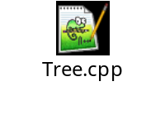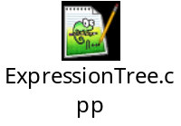

利用二叉树的先序遍历和中序遍历建立二叉树。
算法

对于给定的二叉树的先序遍历和中序遍历，定义建树算法如下：

- 如果序列为空，那么返回空结点；如果序列只有一个结点，那么返回这个结点。
- 其他情况下，确定先序遍历的第一个结点为树的根节点。依据此结点为界，将中序遍历划分为左子树部分和右子树部分，并确定左子树部分的结点数量；根据左子树部分的结点数量可以确定先序遍历中左子树部分和右子树部分。这样就确定了左子树和右子树对应的先序遍历和中序遍历序列，可以递归地调用建树算法。

基础结构
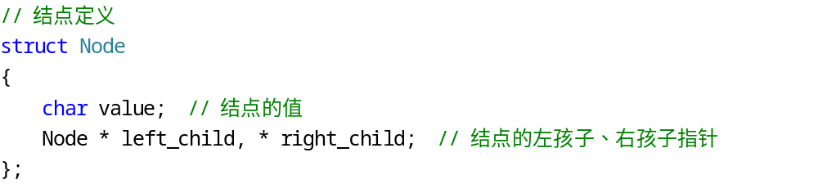
工具函数
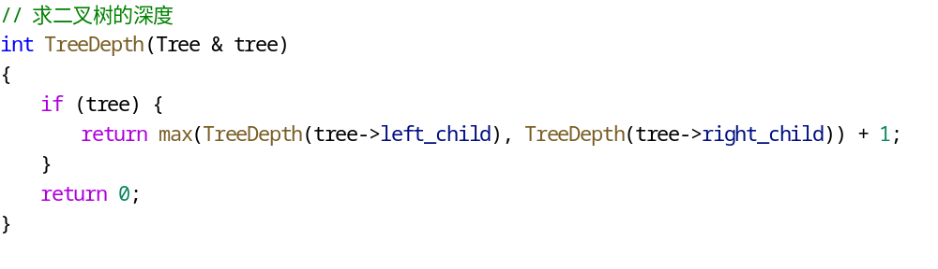
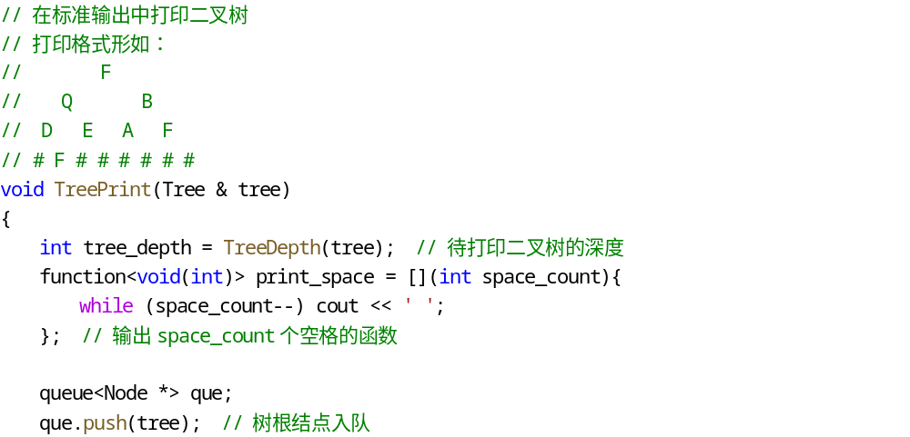
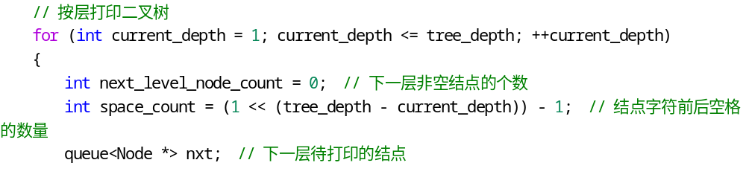
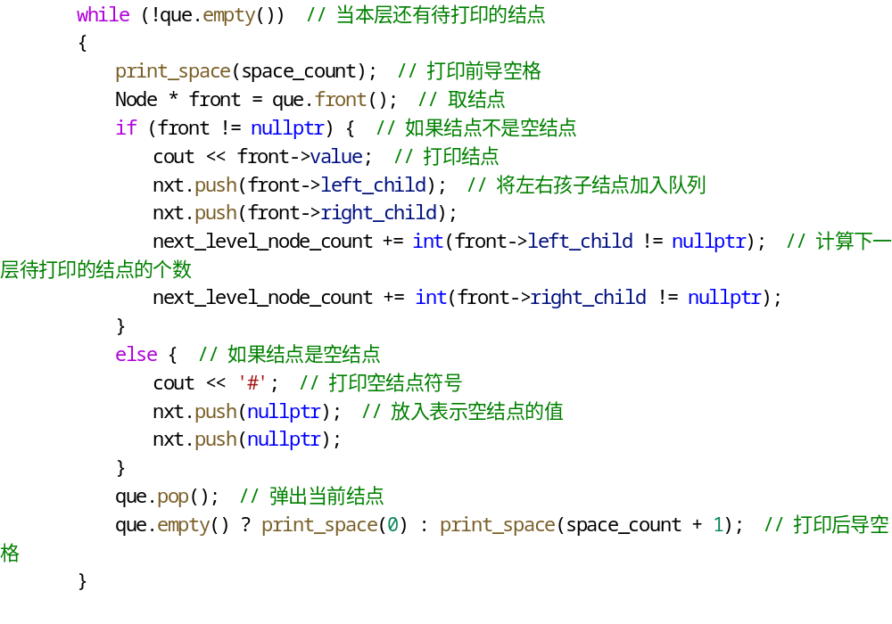
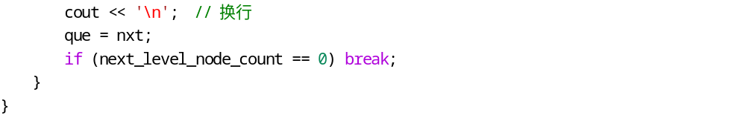
建立二叉树的算法

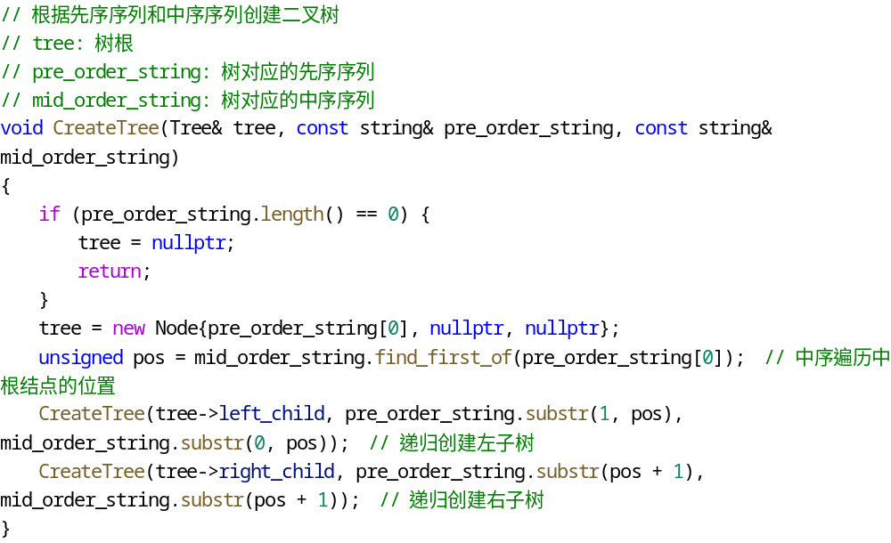
入口函数
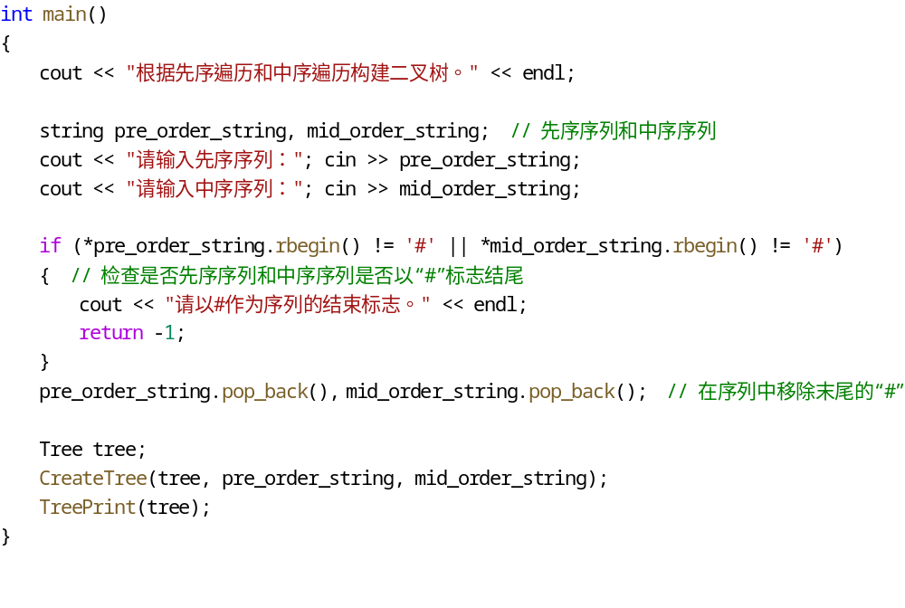

将中缀表达式转换为表达式树，并通过后序遍历计算表达式的值。
算法

对于给出的中缀表达式，定义转换为表达式树的建树算法如下：

- 如果表达式为空，返回数值为0的结点；如果表达式只有一个数值，返回将这个结点作为数值返回。
- 如果表达式两端有匹配的括号，将表达式两端的括号去除后，递归调用建树算法。
- 寻找表达式中运算优先级最低的操作符，将这个操作符作为根节点；以此操作符为界，将表达式分为左右两部分，对这两部分分别调用建树算法，将返回的结点作为左子结点和右子结点。

对于一棵表达式树，使用后序遍历求值的算法定义如下：

- 如果表达式树根节点为数值结点，那么返回这个结点的数值。
- 如果表达式树根节点为操作符结点，那么使用求值算法分别对左右子树求值，并对左右子树求值的结果应用操作符进行计算，并返回计算的结果。

基础结构
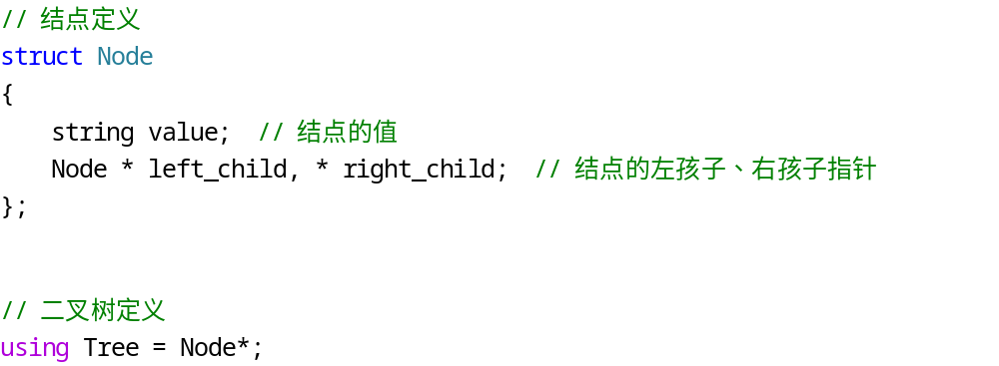
根据中缀表达式建树函数
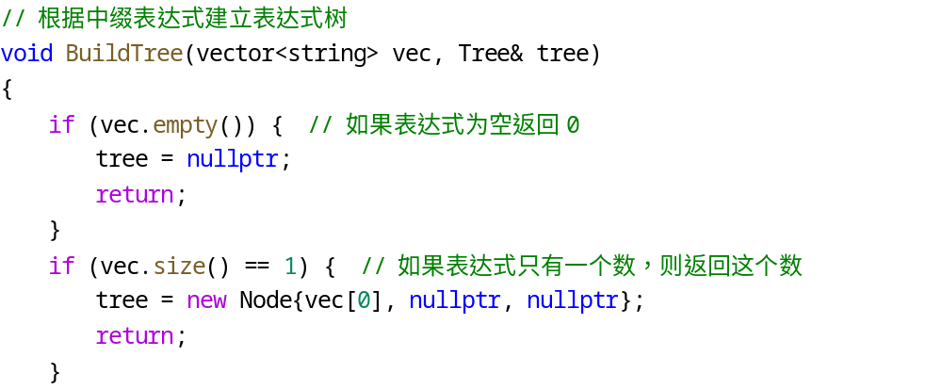
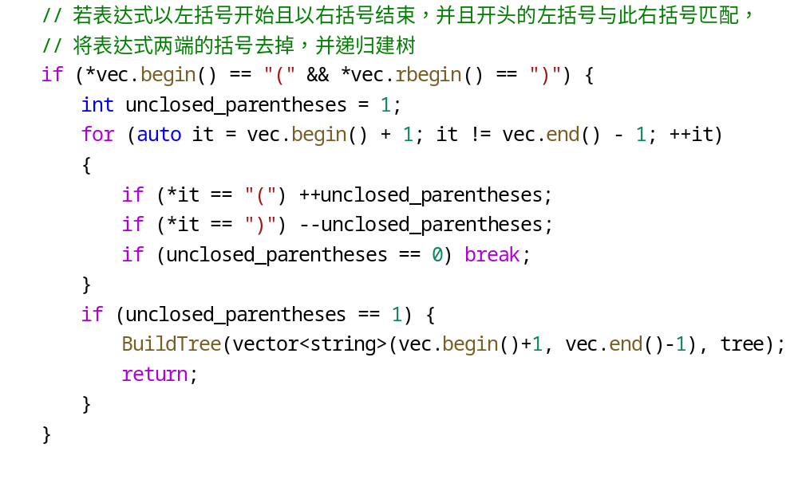
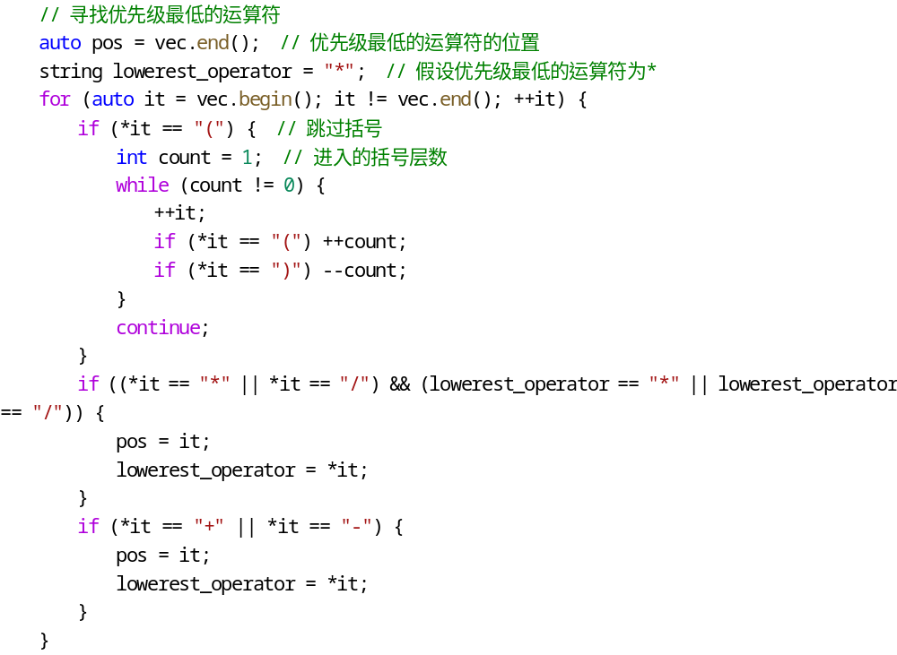
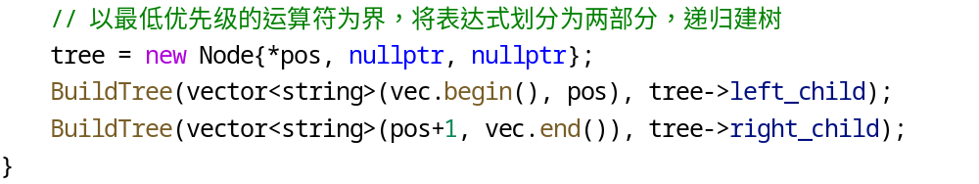
后序遍历求值函数
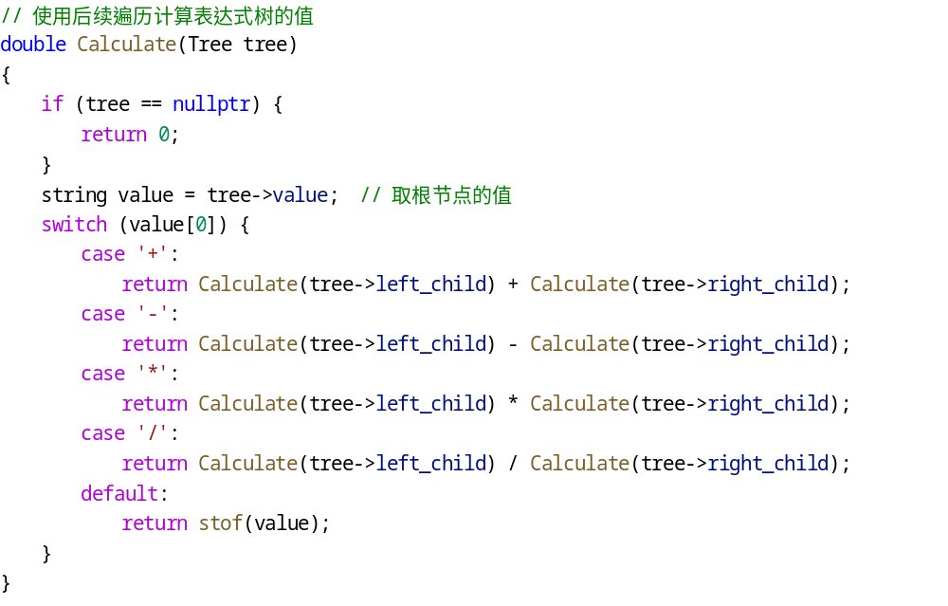入口函数
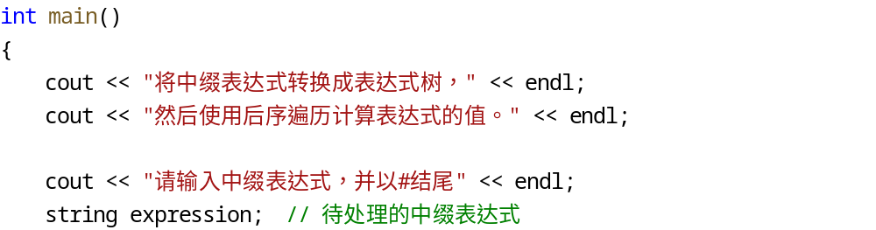
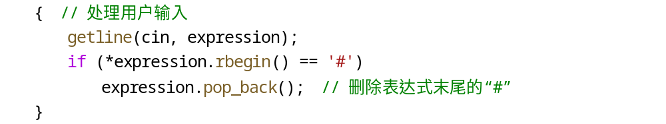
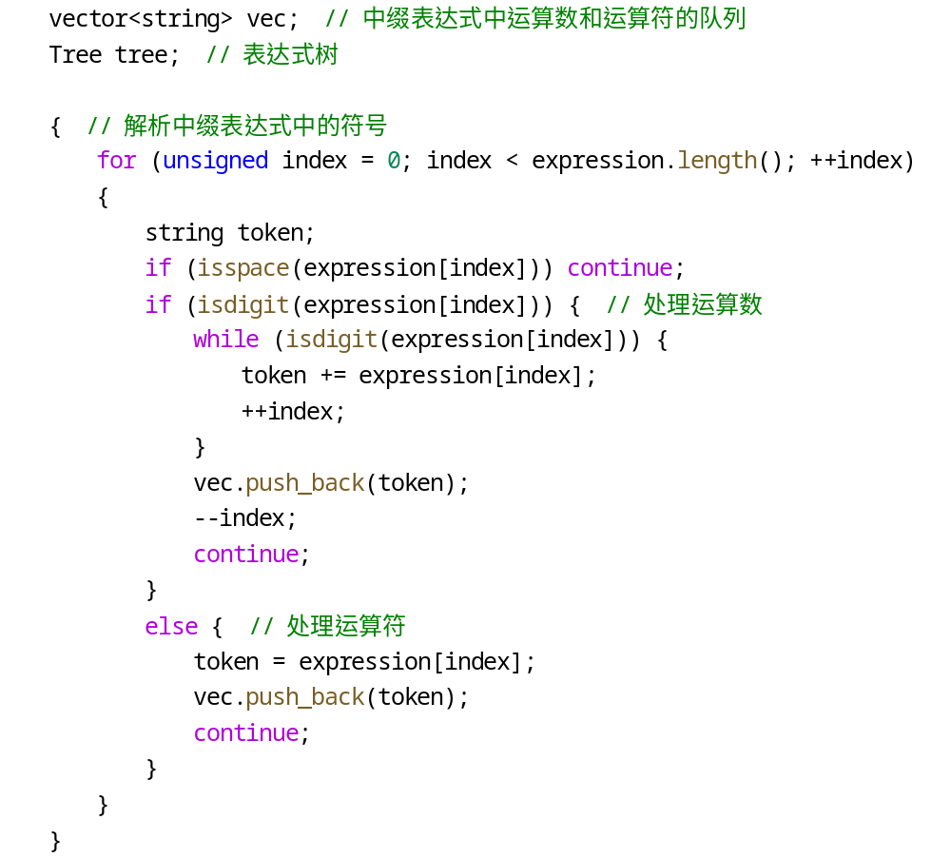
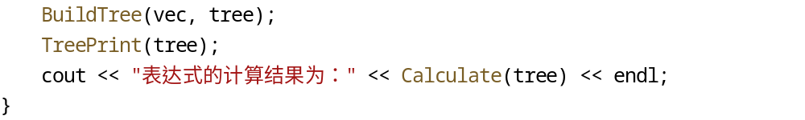

实验结果及分析
本次实验整体完成度较好，下面是程序的测试情况。

利用二叉树的先序遍历和中序遍历建立二叉树。
程序输入 | 程序输出 | 是否符合预期？
#  # | （空） | √
a#  a# | a | √
abc#  cba# | a  b #  c # # # | √
abc#  bca# | a  b #  # c # # | √
abcefg#  becagf# | a  b f  # c g #  # # e # # # # # | √
程序输出符合预期，完成实验要求。

将中缀表达式转换为表达式树，并通过后序遍历计算表达式的值。
程序输入 | 程序输出 | 是否符合预期？
# | 0  表达式的计算结果为：0 | √
34# | 34  表达式的计算结果为：34 | √
1+3+4# | +  + 4  1 3 # #  表达式的计算结果为：8 | √
1*4-7# | -  * 7  1 4 # #  表达式的计算结果为：-3 | √
1+2*3-4# | -  + 4  1 * # #  # # 2 3 # # # #  表达式的计算结果为：3 | √
(1+3)*(2-6)# | *  + -  1 3 2 6  表达式的计算结果为：-16 | √
((3-2)*8+12)# | +  * 12  - 8 # #  3 2 # # # # # #  表达式的计算结果为：20 | √
(1)+(2)-(3)*(4)/(5)# | -  + /  1 2 * 5  # # # # 3 4 # #  表达式的计算结果为：0.6 | √
1+((((3+8)-9)*6)-12)# | +  1 -  # # * 12  # # # # - 6 # #  # # # # # # # # + 9 # # # # # #  # # # # # # # # # # # # # # # # 3 8 # # # # # # # # # # # # # #  表达式的计算结果为：1 | √
程序的输出符合预期，完成了实验要求。

